課題六 世界貿易
閱讀以下文字，然後回答問題。
香港是全球貿易、金融和商業中心，地理位置優越，一直充當通往內地這個龐大而蓬勃經濟體的門戶。根據世界貿易組織公布的資料，香港在2019年是世界第八大貨物貿易實體。以國際乘客量和國際空運貨物處理量計算，香港的機場是全球其中一個最繁忙的機場；以貨櫃吞吐量計算，香港的港口亦是全球最繁忙的貨櫃港之一。 | 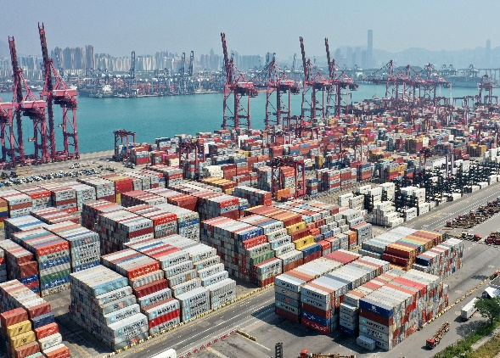
香港是國際商業樞紐，不僅有便利營商的環境，還具備優良的法治傳統而且司法獨立，無論資金流、人流、物流和資訊流均暢通無阻，競爭環境公平開放，金融網絡健全完善，運輸及通訊基建發達，支援服務優良，勞工市場靈活，勞動人口教育水平良好，企業家效率高且銳意創新。香港有龐大的外匯儲備，貨幣穩定並可自由兌換，政府財政管理審慎，稅制簡單且稅率低。憑藉這些優勢，香港於2019年獲國際管理發展學院評為全球第二最具競爭力的經濟體，在世界經濟論壇的排名亦位居全球第三。此外，根據世界銀行在2019年10月發表的《2020年營商環境報告》，香港的便利營商排名全球第三。
資料輯錄自《香港年報2020》

- 圖中是香港哪一個重要的基建設施？__________________________________________
- 2019年，香港是世界上排行多少的貨物貿易實體？(請圈出正確答案)
A. 2 B. 4
C. 6 D. 8
- 列出四個香港能夠成為國際商業樞紐的原因。
__________________________________________________________________________________________________________________________________________________________________
_________________________________________________________________________________
_________________________________________________________________________________

